**2024年新疆中部联盟药品集中带量采购**

**操作手册**

## 一、登录入口

生产企业访问http://ucenter.yjsds.com/yjs-ucenter-start/index.htm。

登录账号、密码与药交网平台账号密码一致。若企业无登录账号，须通过专属渠道（点击右上角：“新疆中部联盟地区药品带量采购项目”按钮）在药交网平台进行会员注册。

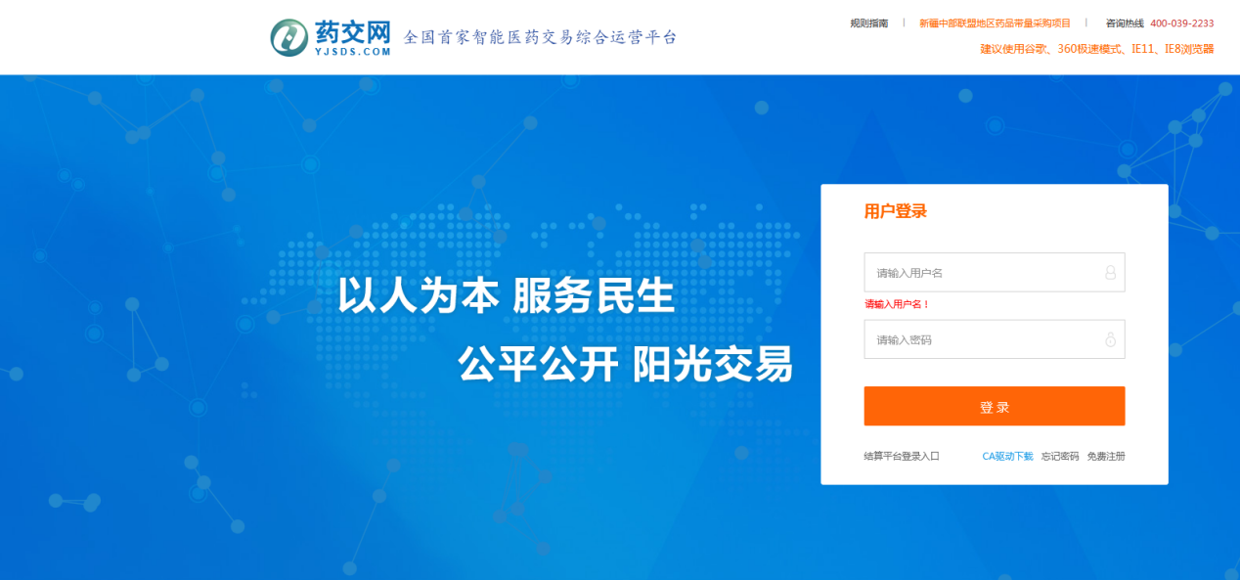

## 二、项目入口

（一）在系统首页点击“服务”－选择“招标采购”。

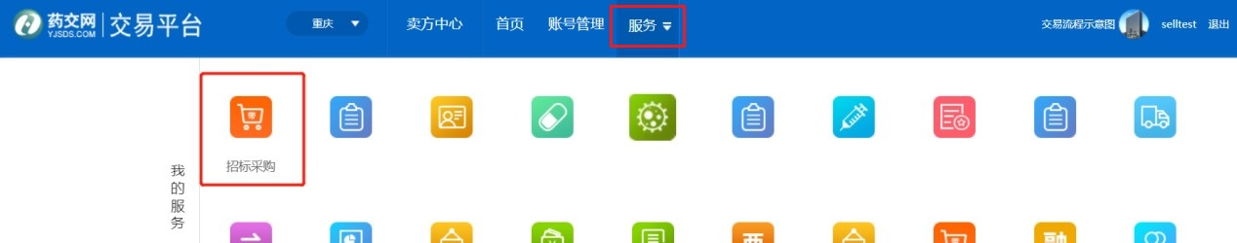

（二）选择“新疆中部联盟地区药品带量采购项目”，点击“进入项目”。

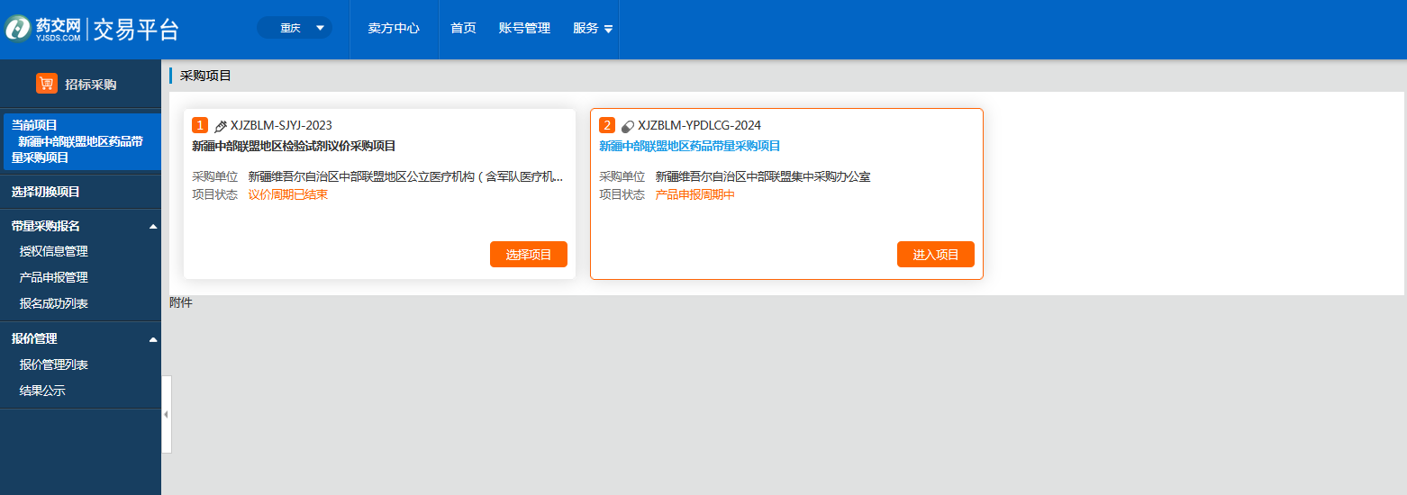

## 三、企业信息填报

（一）点击【授权信息管理】，进入“企业信息填报”页面，按要求上传申报承诺函、法定代表人授权书、报价承诺书及被授权人、许可证等信息后，提交审核，见下图：

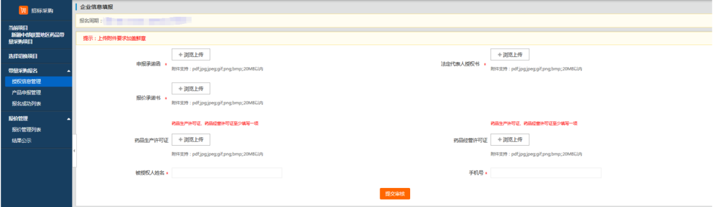注意：药品生产许可证、经营许可证二选1必填。

（二）若授权信息审核不通过，则可根据填报页面顶部的审核意见，修改后重新提交审核。  
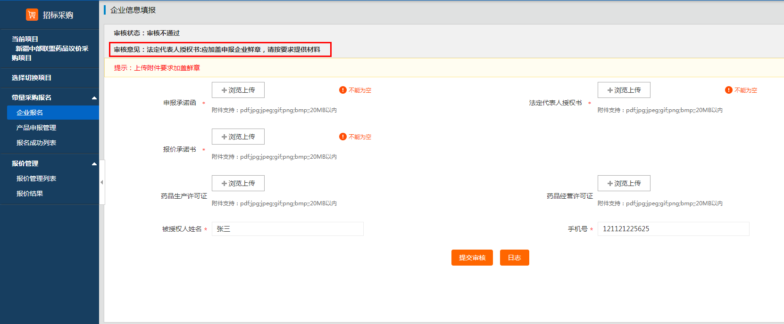

## 四、产品报名

（一）前置条件：报名周期内，企业已进行授权信息填报。

（二）点击“产品申报管理”进入产品申报列表，点击“申报”按钮，进入产品申报页面，见下图：

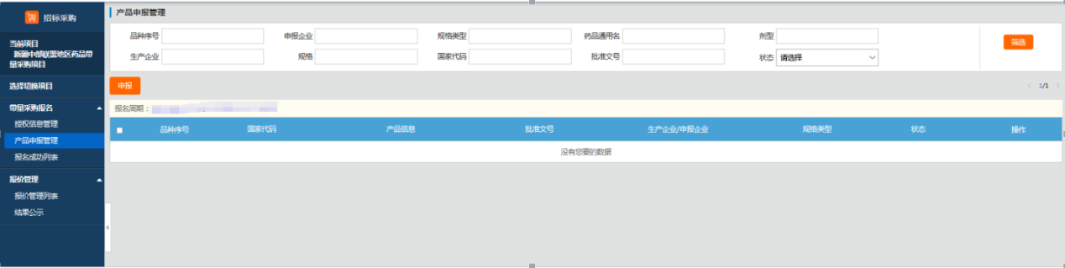

（三）1.在产品申报界面，点击“通用名”后的放大镜按钮，在弹窗中搜索该企业的产品信息，选择需申报产品。见下图：

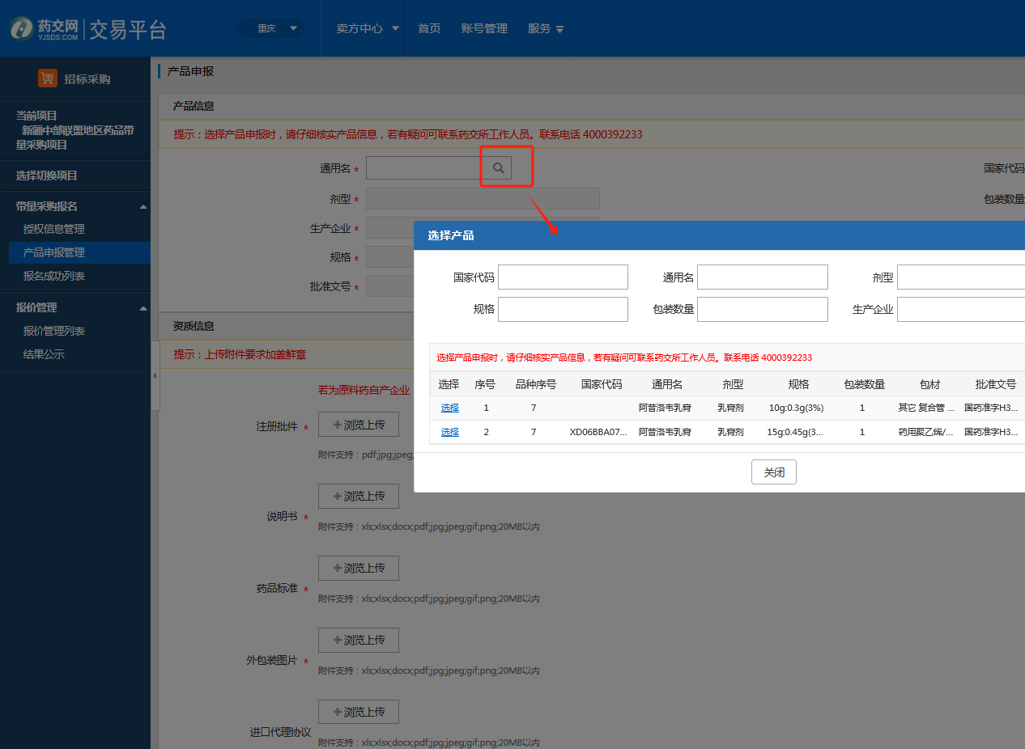

注意：企业需先申报基础规格产品，再申报同品种序号其他产品。如有疑问可联系药交所工作人员，联系电话400 039 2233

2.若系统自动带出相关产品资质信息，请仔细核对，若有变动的，可进行修改、补充；若系统未自动带出相关产品资质信息，请企业自行填写。

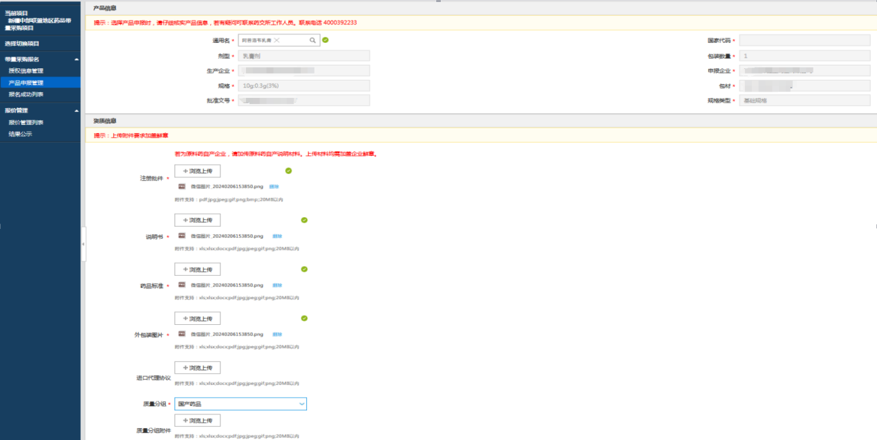3.填写全国最低挂网价信息，点击“申报”提交审核。

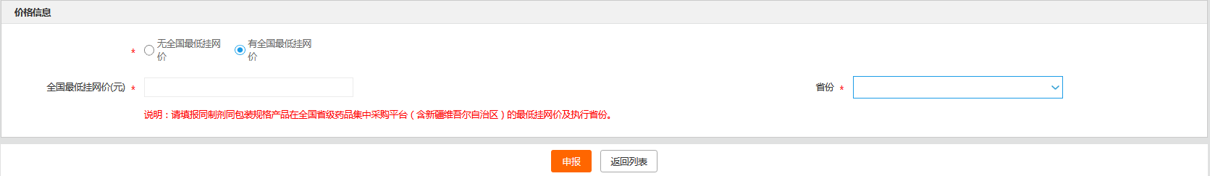

## 五、查看产品申报情况

（一）【产品申报管理】列表会展示企业所有申报产品申报审核结果。

（二）申报审核不通过产品，可点击【编辑】进入产品申报界面查看审核意见，并根据审核意见修改申报信息后再提交审核。见下图：

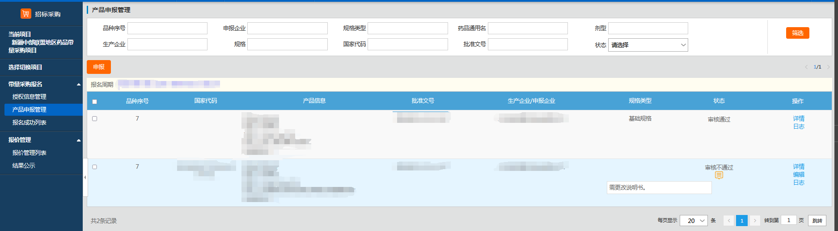  
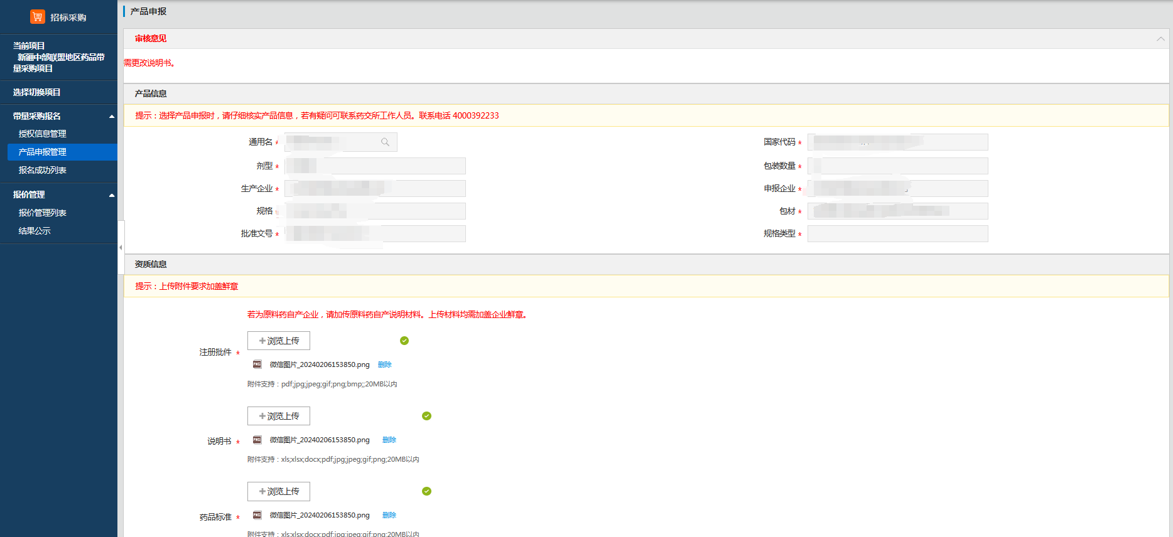

## 六、查看报名成功产品

“授权信息”和“产品申报”信息均审核通过则视为报名成功。点击【报名成功列表】列表，可以查看企业所有报名成功的产品。

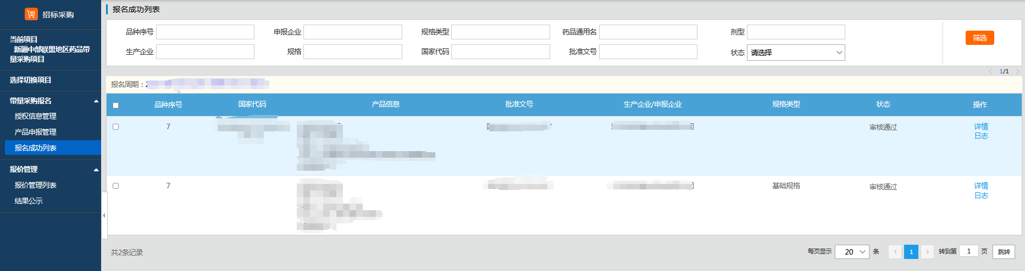

## 价格申报

1. 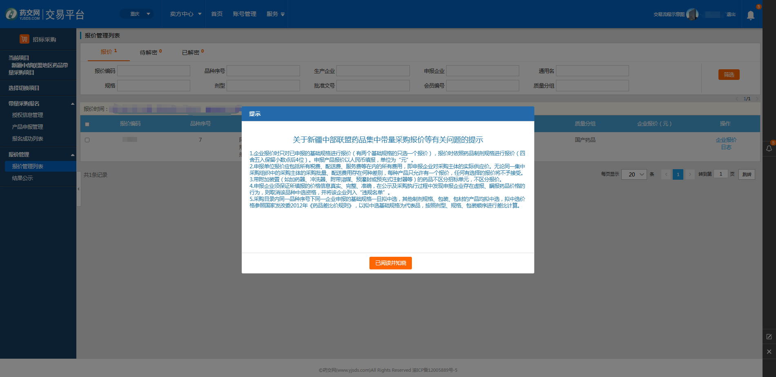点击【报价管理列表】，进入价格申报流程。如下图。

（二）设置密码。点击“企业报价”，在弹出界面设置密码，点击“确认”。见下图：

**【注意事项】：1.每个品种序号只需申报一个基础规格产品。2.密码一旦设置提交后，不可修改，不可找回，请妥善保管密码！**

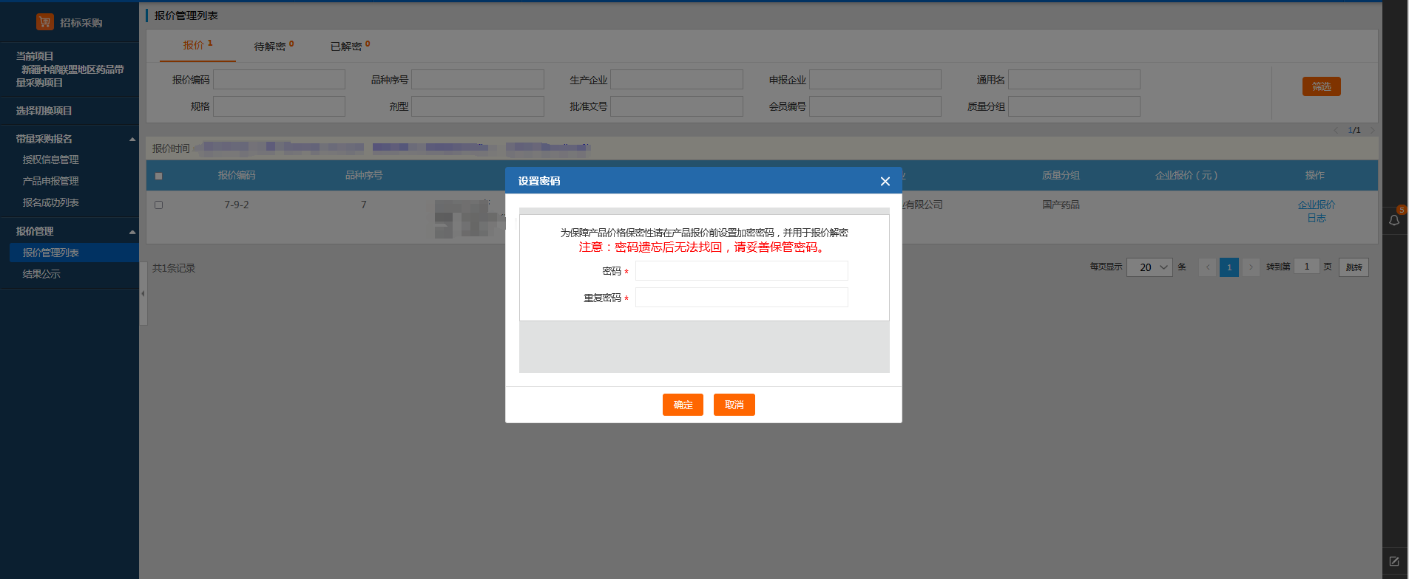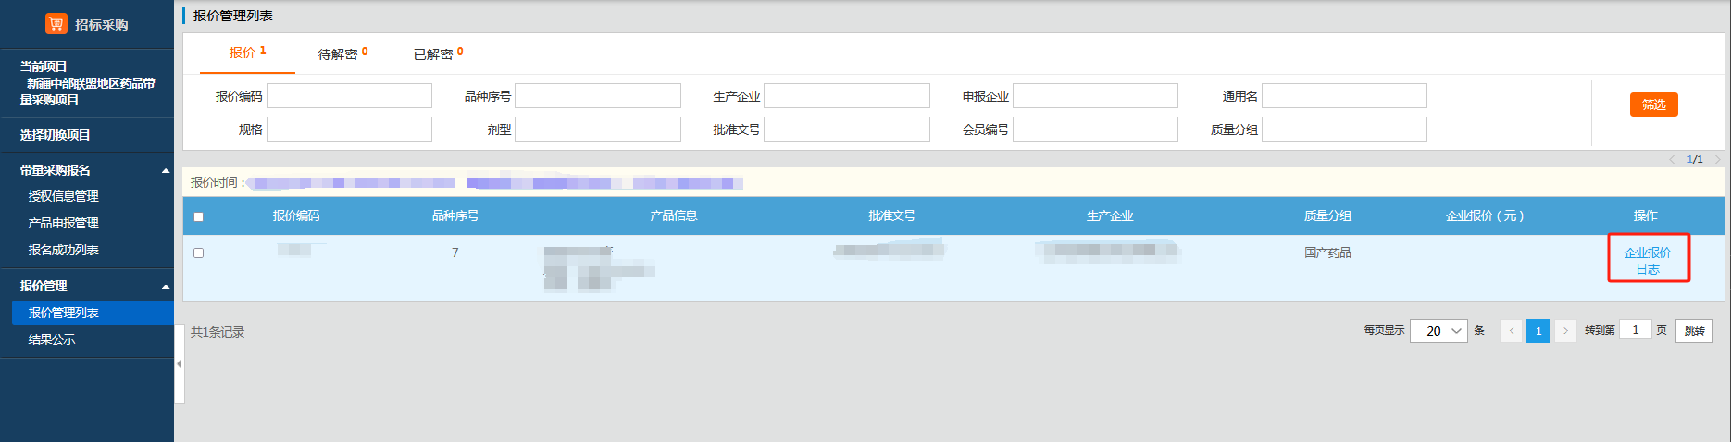

（三）价格申报。在产品报价页面，填写价格。见下图：

**【注意事项】：价格最多可输入4位。**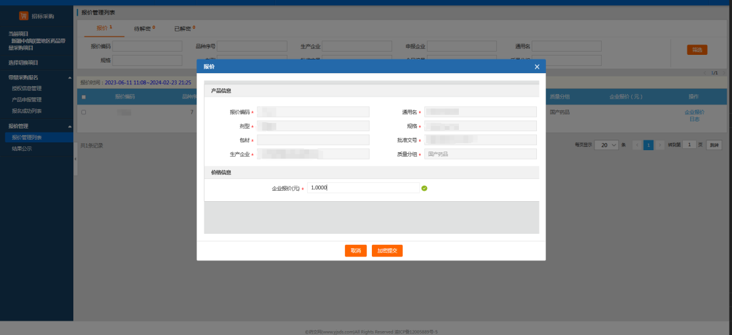

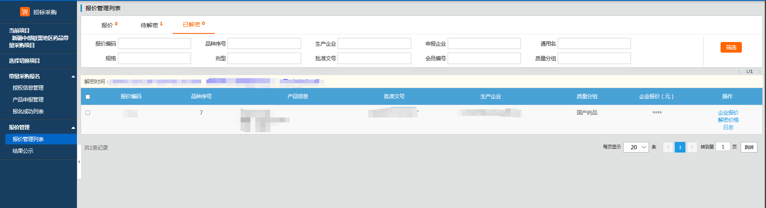（四）报价查看：报价提交之后，提示操作成功。可进入“待解密”页签查看已报价产品。见下图：

（五）报价修改：在报价时间结束前，企业可进入“待解密”页签，点击“企业报价”进行该产品的报价修改。

（六）报价解密：在报价解密时间内进入【报价管理列表】“待解密”页签，点击“解密价格”并输入密码，点击“确定”，逐一完成价格解密。见下图：

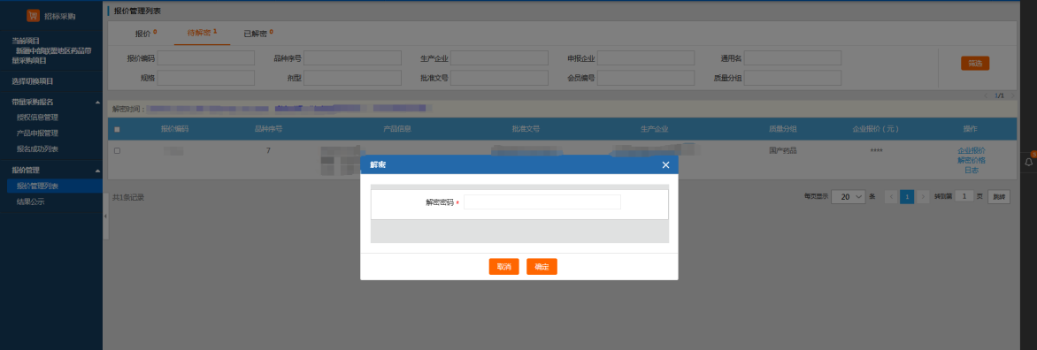

（七）查看已解密报价：进入【报价管理列表】“已解密”页签，可查看已解密的报价产品。见下图：

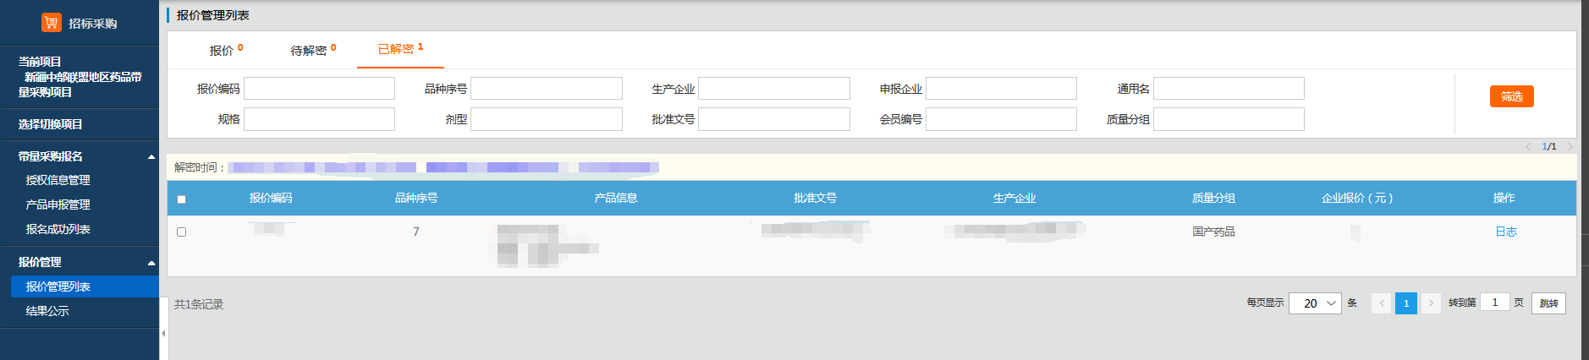

## 拟中选结果公示

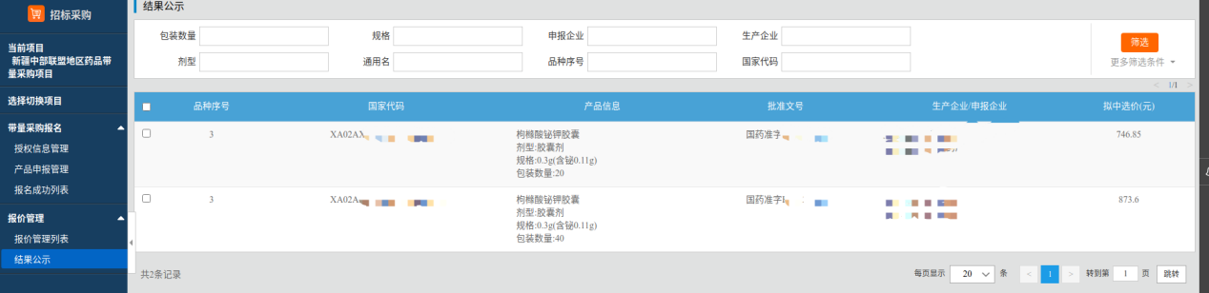查看拟中选产品：进入【结果公示】列表，查看本企业拟中选产品和价格。